RANGKUMN IPAS

* **Pengertian bencana alam**

Menurut peraturan Pemerintah Nomor 21 Tahun 2008 , Bencana adalah peristiwa atau rangkaian peristiwa yang mengancam dan mengganggu kehidupan dan penghidupan masyarakat yang disebabkan baik oleh faktor alam dan/atau faktor non alam maupun faktor manusia sehingga mengakibatkan timbulnya korban jiwa manusia, kerusakan lingkungan, kerugian harta benda, dan dampak psikologis.

* **Daerah bahaya merapi**
  + Kabupaten magelang  
    kabupaten sleman  
    sektor selatan-barat daya yang meliputi Sungai Boyong (sejauh maksimal lima kilometer) serta Sungai Bedog, Krasak, Bebeng (sejauh maksimal tujuh kilometer).  
    sektor tenggara yang meliputi Sungai Woro (sejauh maksimal tiga kilometer) dan Sungai Gendol (sejauh lima kilometer).
* **Pergerakan antar lempeng kulit bumi**

1. **Gunung Berapi**

* Terbentuk karena adanya Gerakan magma sebagai arus Konveksi yang mengakibatkan pergerakan dari kerak bumi.
* 3 Bentuk Gerakan arus lempeng:

1. Divergent ( Saling Menjauh)

Menyebabkan terjadinya pemekaran kerak benua yang menyebabkan magma dapat keluar dari rekahan tsb dan membentuk busur gunung berapi tengah/ Mid ocean ridge.

1. Convergent ( Saling Bertumpukan)

Pergerakan menunpuk & menunjam dibawah kerak benua, membentuk Sub Daction Zone yang membuat pelebaran pada area tersebut lalu membentuk gusur gunung berapi/ Volvcanic Are.

1. Transfor ( Saling Bergesek Sejajar)

Pergerakan saling bergesekan sejajar berlawanan arah yang menyebabkan timbulnya Rekahan.

* **Tipe gunung berapi**

1. Tipe Perisai ( Shield Vulcanoes Type)

Gunung yang mengeluarkan lava ancer dan membentuk gunung tsb dengan lereng berbrntuk landai.

1. Tipe Starto ( Starto Type/ Composite Volcano Type)

Terbrntukk arena adanya muntahan material berupa prioklantik & lava.

1. Tipe Kldera (Caldera Type)

Terbrntukk arena adanya letusan besar sehingga bagian atasnya terpotong & membentuk kawah dengan lebar ≥ 2KM.

1. Tipe Maar ( Gunung Terpacung)

Gunung yang bentuk kawah seperti mangkuk dengan lebar kawah relavan lebih besar dari dinding kawah,dengan lereng landai & sifatnya lava yang kental.

1. Tipe Kubah Lava ( Lava Dome Type)

Material yang berupa lava & bersifat kental berbentuk badan gunung api & mempunyai kelerengan yaitu Simetri.

* **Status gunung berapi**

1. Normal: - Tidak ada perubahan aktifitas secara visual,sismik & kegiatan vulkanik.

* Level Dasar
* Gunung masih aman hingga waktu tertentu

1. Waspada: - Munculnya aktivitas sismik & kejadian vulkanik

* Diatas level normal
* Perubahan aktivitas karena magma,tektonik & hidrotermia.

1. Siaga: - Adanya peningkatan sismik secara insentif,perubahan secara visual/aktivitas kawah.
2. Awas: - Gunung berapi sedang/segera Meletus pada keadaan kritis yang dapat menimbulkan bencana

* Dimulai dengan abu & uap, berpeluang terjadinya letusan dalam waktu ± 24 Jam.
* Proses terjadinya letusan.
* **Material letusan gunung Merapi**

1. **Material padat/Eflata:**

Material letusan yang memliki wujud padat dan memiliki 2 macam material padat yakini( Eflata alogen). Material padat yang berasal dari dapur magma yang terbawa bersama lava yang keluar saat letusan terjadi. Material tersebut diantaranya:

1. **BOM,**Merupakan material padat yang berbentuk bongkahan batu – batuan besar yang biasanya dialih fungsikan sebagai material bangunan.
2. **LAPILI**,Merupakan material padat yang memiliki ukuran lebih kecil dan dialih fungsikan tak jauh berbeda dengan bom.
3. **TUF/Asah/Abu Vulkanik**,Merupakan butiran halus hasil dari letusan berapi yang banyak mengandung silika.Tuf ini memiliki sifat berbahaya yang dapat menyebabkan infeksi pernapasan.
4. **Material cair/Efusifa:**

Material hasil letusan gunung api, yang berbentuk material cair meliputi lava dan lahar,

1. **LAVA,** Merupakan magma yang melelh. Lava mengalami pendinginan karena terlalu lama berada di udara luar,lama – lama akan mngeras dan berubah menjadi batuan beku/basaltis.
2. **LAHAR,** Merupakan lava yang sudah bercampur dengan material lain yang ada di sekitar kawah gunung api. Lahar panas terbentuk saat gunung sedang erupsi,sedangkan lahar dingim (lahar hujab) terjadi saat gunung sedang dalam tidak erupsi.
3. **Material Gas/Ekshalasi:** Merupakan material gas yang keluar saat terjadi letusan dan memiliki beberapa jenis,anaranya:
4. MOFET (CO2), Gas yang berbahaya karena memiliki sifat racun apabila di hirup.
5. FUMAROL(H2O), Gas berupa uap air yang panas
6. SOFATAR (H2S),Gas belerang yang berbahaya/ beracunapabila terlalu pekat.
7. AWAN PANAS, Merupakan asap yang keluar saat letusan itu terjadi dengan temperature yang tinggi,dan mengalami daya meluncur lereng hingga mencapai 200km/jam.

* **Bahaya letusan**

Sudah disebut di bagian material gas/ekshalasi

* **Dampak letusan gunung merapi**
  + - **Dampak Positif**: kaya akan bahan galian golongan B dan C.
    - **Dampak Negatif**: potensi terjadinya bahaya geologi gerakan tanah/longsor dan erupsi gunung api.
* **Pengertian pemanfaatan teknologi informasi dalam pembelajaran**  
  Pembelajaran dengan memanfaatkan teknologi informasi bertujuan untuk: (1) membangun ”knowledge-based society habits”, maksudnya bahwa pemanfaatan teknologi informasi digunakan untuk menumbuhkan kemampuan memecahkan masalah, kemampuan berkomunikasi, kemampuan mencari, mengolah/mengelola informasi, mengubahnya menjadi pengetahuan baru dan mengkomunikasikannya kepada orang lain; (2) mengembangkan keterampilan penggunaan teknologi informasi (ICT literacy); dan (3) meningkatkan efektivitas dan efisiensi proses pembelajaran (Unesco: 2002-b). Oleh karena itu, penggunaan teknologi informasi dalam pembelajaran pada jenjang pendidikan menengah diharapkan dapat membantu memperoleh cara baru dalam aktivitas belajar mengajar sehingga lebih efektif dan efisien dengan memanfaatkan teknologi informasi sebagai sumber belajarnya.
* **Perbedaan proses pembelajaran pada jaman dahulu dan jaman sekarang**  
  Gambar 1 menunjukkan model pembelajaran konvensional di dalam kelas pada masa sebelum kemerdekaan, dimana media pembelajaran yang digunakan masih menggunakan papan tulis dan kapur. Pada gambar 2 menampilkan model pembelajaran di kelas pada masa sekarang dimana media pembelajaran yang digunakan bukan hanya papan tulis namun juga menggunakan smart screen (papan pintar). Kedua gambar tersebut menunjukkan adanya pemanfaatan teknologi dalam pembelajaran.
* **Pengertian Pendidikan formal**  
  Menurut Kamus Besar Bahasa Indonesia, pendidikan formal merupakan Pendidikan proses pengubahan sikap dan tata laku seseorang atau kelompok orang dalam usaha mendewasakan manusia melalui upaya pengajaran dan pelatihan, proses, cara, pembuatan mendidik. Pendidikan formal diartikan sebagai proses belajar yang terjadi secara hierarkis, terstruktur, berjenjang, termasuk stdudi akademik secara umum, beragam program lembaga pendidikan dengan waktu penuh atau full time, pelatihan teknis dan profesional (Marzuki, 2010: 132).
* **dampak perkembangan teknologi informasi**
  + **Dampak positif** dari perkembangan **teknologi informasi terhadap dunia Pendidikan:**
    - Memudahkan dalam mencari informasi yang sedang dibutuhkan.
    - Informasi yang dibutuhkan akan semakin cepat dan mudah di akses untuk kepentingan pendidikan.
    - Munculnya bermacam-macam komunitas dari internet guna menjalin relasi baru
    - Dapat digunakan sebagai sistem pendukung keputusan dalam dunia Pendidikan
  + **Dampak Negatif**:
    - Peserta didik dapat melupakan untuk menjalankan kewajibannya seperti belajar dan beribadah.
    - Banyaknya informasi menarik atau game online membuat peserta didik menjadi malas belajar. Peserta didik lebih suka menjelajahi dunia mayanya dengan berbagai informasi menarik yang disajikan.
    - Teknologi informasi membuat pengaruh dari luar negeri masuk dengan sangat bebas dan sangat sulit dibendung. Inilah yang menyebabkan datangnya pengaruh pergaulan bebas di kalangan peserta didik karena mencontoh apa yang mereka lihat di luar melalui media informasi.

* **rangka manusia (Pemahaman terkait rangka manusia)**  
   Rangka manusia terdapat dalam tubuh yang dilindungi oleh kulit dan otot-otot atau yang dikenal dengan istilah endoskeleton sehingga tidak terlihat dari luar.   
   Tulang merupakan jaringan yang hidup, sehingga dapat tumbuh dan memerlukan makanan
* **rangka manusia (Pemahaman tentang jenis, penyusun, ciri, contoh, dan fungsi kerangka)**  
   Rangka tubuh manusia disusun oleh 3 (tiga) jenis jaringan yaitu tulang keras, jaringan tulang rawan, dan jaringan ikat sendi (ligamen).  
   Penyusun tulang terdiri dari sel-sel tulang, zat kapur, fosfor, dan zat perekat (collagen)
  + **Ciri:**  
    **1.Tulang keras:**  
    terdapat pada seluruh tulang anggota gerak pada rangka manusia dimana pada lapisan luarnya keras (tulang kompak) karena kandungan zat kapurnya yang lebih banyak serta mengelilingi rongga yang disebut rongga sumsum

Tulang keras tidak rapat, namun berongga di tengahnya sehingga memudahkan untuk bergerak  
 **2.Tulang Rawan:**

mengandung lebih banyak zat perekat berupa kolagen dan mengandung sedikit zat kapur sehingga lebih lentur dibandingkan tulang keras

Pada orang dewasa, tulang rawan tidak dilalui oleh pembuluh darah dan dapat ditemukan pada bagian persendian, daun telinga, cuping hidung, dan ruas-ruas tulang belakang  
**3. Jaringan ikat sendi (ligamen).**

merupakan suatu jaringan yang kuat namun lentur

berfungsi menghubungkan tulang yang satu dengan tulang yang lain  
  
**Fungsi kerangka manusia:**

* + menahan dan menegakkan tubuh.
  + memberikan bentuk tubuh.
  + bergerak saat dikehendaki oleh otot.
  + tempat melekatnya otot-otot rangka
  + menjaga organ tubuh agar tetap berada pada tempatnya.
  + melindungi jaringan lunak yang terdapat di dalam tubuh manusia, seperti otak, jantung, paru-paru, hati, dan jaringan saraf tulang belakang

tempat pembentukan sel-sel darah merah, keping darah, dan sel darah putih di dalam sumsum tulang.

* **Otot (**Menganalisis perbedaan dan persamaan macam-macam otot)  
   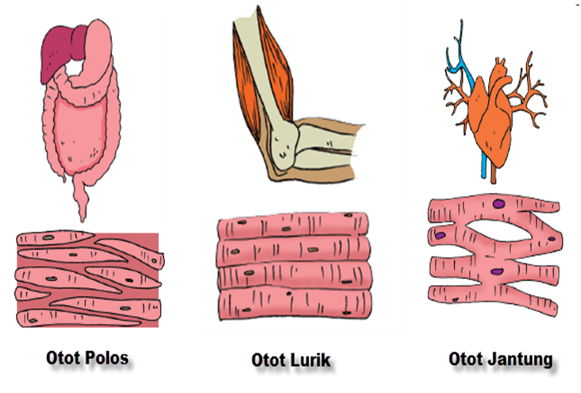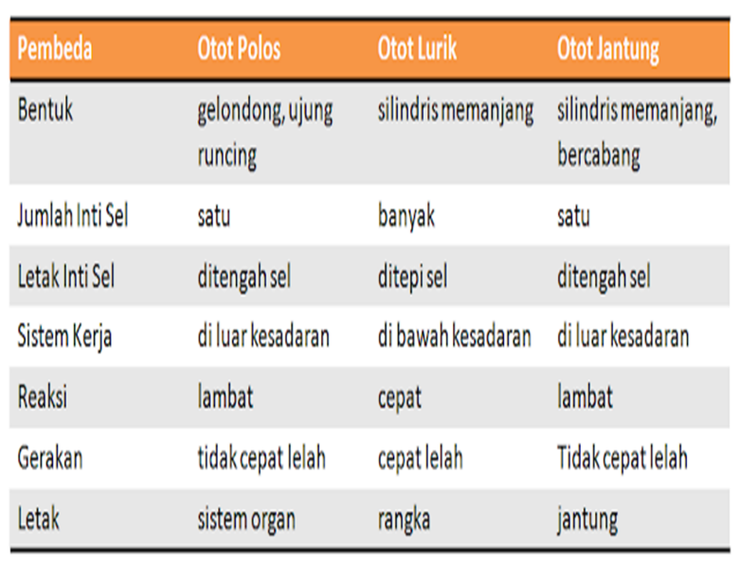
* **Otot (**Pemahaman tentang mekanisme kerja otot)  
  Rangsangan → asetilkolin membebaskan ion kalsium→ aktin dan miosin → aktomiosin → kontraksi.  
  ion kalsium →plasma sel yang menyebabkan pelekatan aktin dan miosin lepas →otot akan menjadi lemas→ otot mengendur →relaksasi.
* **Kelainan-kelainan (**Pemahaman tentang kelainan dan gangguan pada system gerak akibat memakai HP terlalu lama**)**

1. [Smartphone pinky](http://www.orthopaedicassociatesmanhasset.com/FromtheDoctorsDesk/tabid/31647/ContentPubID/103819/settmid/66842/Default)

adalah perubahan bentuk pada kelingking akibat terlalu sering menggunakan kelingking untuk menyangga berat handphone

Setiap bagian tubuh pada posisi tertentu dalam waktu yang lama pasti akan menimbulkan kerusakan jaringan, baik otot, sendi ataupun tulang

1. Text neck syndrome

yaitu nyeri leher kaarena m[enatap layar ponsel terlalu lama](https://hellosehat.com/sehat/informasi-kesehatan/terlalu-lama-melihat-layar-smartphone/) yang dapat mengubah lengkung alami leher.

Seiring waktu, perubahan lengkung leher bisa membuat otot leher menjadi tegang

1. Trigger finger

* merupakan kondisi ketika salah satu jari tertahan dalam posisi menekuk
* Pemicunya yaitu kebiasaan mengetik pada HP atau memegang HP terlalu erat
* Jari yang kerap mengalami *trigger finger* ialah jari manis dan biasanya menjadi bengkok akibat terlalu sering main HP

Jika *trigger finger* terjadi pada jempol, kondisi ini disebut *trigger thumb*. Jempol yang bengkok mungkin berbunyi atau terasa sakit saat kita mencoba meluruskannya.

* **Bagian-bagian mata dan fungsinya**

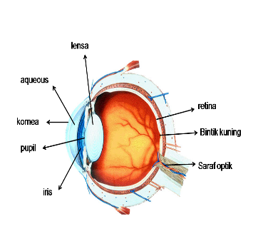Bagian – bagian MATA:

* + - * + **Kornea** adalah lapisan luar mata yang bening dan tembus pandang, berbentuk kubah. Fungsinya adalah menerima cahaya pertama kali sebelum cahaya masuk ke bagian dalam mata.
        + **Pupil** adalah bagian bola mata yang berwarna hitam, berfungsi mengatur jumlah cahaya yang masuk ke mata.
        + **Iris** adalah bagian mata yang berwarna (coklat, hitam, biru, atau abu-abu) di sekitar pupil, berfungsi memberi warna pada mata dan berperan sebagai selaput pelangi.
        + **Retina** adalah lapisan tipis di bagian dalam mata yang berfungsi menangkap cahaya, menerima, dan mengirimkan informasi visual ke otak.
        + **Lensa** adalah bagian transparan dan lunak di dalam mata, terletak di belakang iris. Fungsinya untuk memfokuskan cahaya agar jatuh tepat pada retina.
        + **Saraf Optik** berfungsi menghantarkan sinyal listrik dari retina ke otak, memungkinkan kita melihat bentuk objek. Jika rusak, penglihatan terganggu.
        + **Bintik Kuning** adalah bagian mata tempat berkumpulnya reseptor cahaya untuk penglihatan.

**Bagian-bagian telinga dan fungsinya**

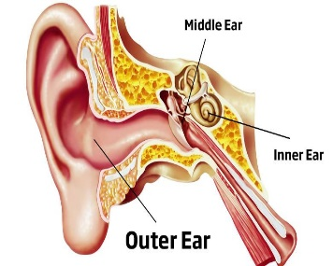**Bagian – bagian TELINGA:** Fungsi utama **telinga** adalah sebagai alat pendengaran yang menganalisis suara melalui transduksi (mengubah suara menjadi impuls listrik). Telinga terdiri dari tiga bagian yang bekerja sama untuk memungkinkan proses mendengar.

**Telinga bagian luar** terdiri dari daun telinga, saluran telinga, dan selaput gendang telinga, berfungsi untuk menangkap getaran bunyi.  
**- Telinga bagian tengah** berisi rongga udara, tulang pendengaran, dan saluran Eustachius, berfungsi untuk meneruskan getaran dari telinga luar ke telinga dalam.  
**- Telinga bagian dalam** terdiri dari jendela oval, organ keseimbangan, koklea, jendela bulat, dan ujung saraf, berfungsi menerima rangsang bunyi dan mengirimkan impuls ke otak untuk diproses.**Bintik Kuning** adalah bagian mata tempat berkumpulnya reseptor cahaya untuk penglihatan.

1. Macam – macam energi:

* Energi merupakan daya/kekuatan yang dibutuhkan dalam melakukan aktivitas yang bersifat fleksibel atau dapat berpindah/berubah.
* ciri-ciri energi meliputi beberapa aspek berikut:
  + - * 1. **Dapat Diubah Bentuknya**: Energi dapat berubah dari satu bentuk ke bentuk lain, seperti energi panas menjadi energi listrik (misalnya pada pembangkit listrik tenaga uap), atau energi kinetik menjadi energi potensial (seperti dalam air terjun).
        2. **Tidak Dapat Diciptakan atau Dihancurkan**: Prinsip hukum kekekalan energi menyatakan bahwa energi tidak bisa diciptakan atau dihancurkan, hanya bisa diubah bentuknya. Total energi dalam suatu sistem tertutup selalu tetap.
        3. **Dapat Digunakan untuk Melakukan Kerja**: Energi digunakan untuk melakukan berbagai macam pekerjaan, seperti menggerakkan mesin, memanaskan benda, atau menghasilkan cahaya.
        4. **Dapat Tersimpan**: Energi dapat disimpan dalam berbagai bentuk, seperti energi kimia dalam bahan bakar atau energi potensial dalam air yang tersimpan di bendungan.
        5. **Dapat Ditransfer**: Energi dapat dipindahkan dari satu objek atau sistem ke objek atau sistem lain, seperti dalam transfer panas, listrik, atau gaya mekanik.

1. **Tersedia dalam Berbagai Bentuk**: Energi tersedia dalam berbagai bentuk, seperti energi mekanik, energi termal, energi listrik, energi kimia, energi nuklir, dan energi radiasi.

* Bentuk – bentuk energi:

1. **ENERGI MEKANIK** Jumlah dari energi potensi & energi kinetic yang dihasilkan akibat pergerakan suatu badan/materi.
2. ENERGI POTENSIAL ( Energi yang dimiliki oleh suatu badan padat dgn kedudukan tertentu,contohnya barang yang di lempar ke atas akan jatuh Kembali ke bawah karena adanya gaya gravitasi,gaya gravitasi itulah yang disebutkan dengan energi potensial).
3. ENERGI KINETIK (Energi yang dihasilkan dari adanya pergerakan / kelanjutannya,contoh sebuah motor yang melaju kencang itu merupakan contoh dari energi kinetik).
4. **ENERGI PANAS/KOLOR** Energi yang dihasilkan dari aktivitas pergerakan internal partikel penyusunan dalam suatu badan, energi ini dapat dipindahkan dengan 3 cara:

* **Konduksi =** Perpindahan panas secara merabat melalui penghantar panas,contohnya tutup panic akan merasa panas saat digunakan untuk memasak.
* Konveksi = Perpindahan panas yang terjadi secara mengalir,dimana perpindahan panas tersebut karena adanya perpindahan zat perantara/ penghantar panas,contohnya asa yang dihasilkan dari kenalpot motor,minyak goreng/air mendidih.
* **Radiasi =** Perpindahan panas tanpa melalui perantara/ penghantar panas,contohnya dinding rumah bagian luar yang sering terkena matahari akan terasa panas/petani menjemur hasil panen agar kering/jemur baju tuh juga bisa.

1. **ENERGI BUNYI**  Energi yang dapat sihasilkan dari partikel – partikel udara yang berada di sekitar sumber bunyi. Setiap adanya Gerakan benda tsb akan mengasilkan sebuah bunyi walau dengan rasio yang rendah,getaran yang semakin kuat makan semakin keras juga rasio bunyi yang dihasilkan,contohnya saat mengetarkan lonceng makan dari getaran tersebut akan menghasilkan sebuah bunyi.
2. **ENERGI CAHAYA**  Energi yang dihasilkan dari benda -benda yang memancarkan sebuah cahaya,energi yang menghasilkan sumber cahaya,contohnya energi cahaya matahari/lampu.
3. **ENERGI KIMIA** Energi yang terkandung falam suatu zat yang membentuk proses reaksi kimia untuk selanjutnya diubah menjadi energi tertentu/energi lain, contohnya adalah zat makana yang kita makan akan berreaksi menjadi energi baru didalam tubuh kita.
4. **ENERGI LISTRIK** Energi yang timbul sebagai akibat dari perpindahan muatan – muatan listrik. Energi ini mengandung muatlistrik yang bergerak yang akan menghasilkan aliran listrik,contohnya energi ini biyasanya digunakan untuk mengaliri elektronik yang berada di lingkungan kita.
5. **ENERGI NUKLIR** Energi yang dihasilkan dri reaksi inti oleh bahan radioaktif. Dengan kata lain.energi nuklir dihasilkan dari/reaksi dari nuklir inti antom. Energi yang dihasilkan oleh rekasi nuklir memiliki peran besar sehinga dapat dimanfaatkan.
6. Contoh Bentuk Perubahan Energi:

|  |  |
| --- | --- |
| energi gerak menjadi energi bunyi | tepuk tangan akan menimbulkan energi bunyi |
| energi gerak menjadi energi panas | kedua telapak tangan yang digosok- gosokkan akan terasa hangat |
| energi kimia menjadi  energi panas | energi dari makanan yang  menghasilkan panas setelah dimakan |
| energi kimia menjadi energi gerak | bensin dan solar digunakan sebagai bahan bakar kendaraan bermotor |
| energi listrik menjadi energi cahaya | televisi, lampu pijar, lampu pijar |
| energi listrik menjadi energi panas | solder, setrika, oven, magic jar, dispenser, microwave, rice cooker |
| energi listrik menjadi energi bunyi | klakson, bel listrik, alarm listrik |
| energi listrik menjadi  energi gerak | mixer, kipas angin, mesin cuci, bor  listrik, blender, cooper |
| energi gerak menjadi energi listrik | generator dan kincir angin |
| energi panas menjadi energi gerak | kertas yang dibentuk spiral akan berputar saat dipanaskan di atas lilin |

1. Dampak Perubahan Iklim
2. **Cuaca dan Iklim**
   1. **Pengertian iklim dan cuaca** sering disalahpahami karena meskipun mirip, keduanya berbeda, terutama dalam hal skala ruang dan waktu.
   2. **Cuaca dan iklim** merujuk pada keadaan fisik atmosfer, seperti suhu, kelembapan, curah hujan, serta arah dan kecepatan angin.
   3. **Cuaca** adalah kondisi atmosfer yang terjadi dalam waktu singkat (menit hingga hari) di tempat tertentu, sementara **iklim** mengacu pada keadaan atmosfer dalam periode panjang dan wilayah luas.
   4. **Iklim** dianggap sebagai sintesis dari cuaca yang terjadi dalam jangka panjang dan luas.
   5. **Persamaan** antara cuaca dan iklim adalah keduanya dipengaruhi oleh suhu, kelembapan, curah hujan, dan angin, serta diukur dengan alat seperti termometer, higrometer, penakar hujan, dan anemometer.
   6. **Perbedaan** cuaca dan iklim terletak pada skala waktu, di mana cuaca lebih singkat dan sempit, sedangkan iklim lebih panjang dan luas.
   7. **Data cuaca** diperoleh segera saat pengamatan, sementara **data iklim** didapat setelah 30 tahun catatan cuaca terkumpul.
   8. **Ilmu cuaca** disebut meteorologi.
3. **Unsur – unsur cuaca & iklim**
   1. **Suhu udara** di suatu tempat berbeda-beda karena beberapa faktor:
   2. **Lama penyinaran matahari**, yang bervariasi tergantung letak lintang.
   3. **Ketinggian tempat**, semakin datar suatu wilayah, semakin besar panas yang diterima.
   4. **Kondisi awan**, banyak awan mengurangi panas yang diterima bumi karena menyerapnya.
   5. **Keadaan tumbuhan** di permukaan bumi.
   6. **Sudut penyinaran matahari**, yaitu sudut sinar matahari yang mengenai permukaan bumi.
4. **Lapisan Atmosfer Bumi:**

Lapisan atmosfer Bumi adalah lapisan gas yang menutupi seluruh permukaan Bumi, dengan ketebalan sekitar 1000 km dan terdiri dari gas-gas yang memiliki kerapatan dan suhu yang berbeda-beda tergantung ketinggiannya. Semakin tinggi, kadar oksigen semakin menipis dan suhu semakin rendah. Fungsi atmosfer antara lain melindungi Bumi agar suhu, cuaca, dan kelembaban tetap stabil, mengurangi panas dari sinar matahari, serta melindungi dari meteor dan benda luar angkasa. Atmosfer juga menyerap, memantulkan, dan menyaring panas matahari sehingga sebagian besar panas yang mencapai permukaan Bumi sudah terfilter. Komposisi atmosfer terdiri dari nitrogen (78%), oksigen (21%), argon (0,9%), dan karbon dioksida (0,03%), dengan tambahan unsur lain seperti uap air dan ozon.Lapisan atmosfer Bumi memiliki ketebalan ribuan kilometer dan dipelajari dalam ilmu meteorologi, yang memfokuskan pada angin, cuaca, suhu, dan tekanan udara. Beberapa manfaat atmosfer antara lain melindungi Bumi dari benda luar angkasa dan radiasi ultraviolet berbahaya, menyediakan gas-gas penting untuk kehidupan, dan mempengaruhi kondisi cuaca.

1. 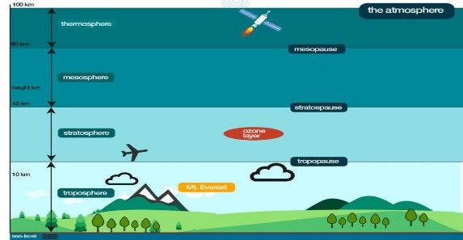**Susunan dan urutan lapisan atsmosfer :**

**a) Lapisan Troposfer**  
Troposfer adalah lapisan atmosfer terendah, tempat makhluk hidup tinggal. Ciri-cirinya termasuk ketinggian antara permukaan hingga 11 km, suhu rata-rata 15°C yang menurun hingga -56°C seiring kenaikan ketinggian, serta dominasi gas oksigen, nitrogen, dan gas rumah kaca. Lapisan ini mendukung kehidupan dengan menjaga suhu stabil dan memungkinkan reaksi biokimia.

**b) Lapisan Stratosfer**  
Stratosfer terletak antara 11 km hingga 50 km dari permukaan. Suhunya menurun dari -2°C hingga -56°C, akibat penyerapan radiasi UV oleh ozon. Stratosfer melindungi bumi dari sinar UV berbahaya, dan di lapisan atasnya terjadi pembentukan ozon serta penyerapan sinar UV.

**c) Lapisan Mesosfer**  
Mesosfer berada antara 50 km hingga 85 km, dengan suhu menurun hingga -92°C di bagian atas. Fenomena aurora terjadi di lapisan ini karena ionisasi gas. Lapisan ini memiliki konsentrasi ozon rendah, yang membuat penyerapan sinar UV kecil.

**d) Lapisan Termosfer**  
Termosfer terletak antara 85 km hingga 500 km dengan suhu yang sangat tinggi, mencapai 1200°C. Lapisan ini memiliki gas dengan kepadatan rendah dan terjadi ionisasi partikel yang mempengaruhi gelombang radio. Reaksi dissosiasi molekul oksigen terjadi akibat radiasi UV.

**e) Lapisan Eksosfer**  
Eksosfer adalah lapisan paling luar, dengan ketinggian hingga 1000 km, dan memiliki suhu sangat tinggi. Lapisan ini melindungi bumi dari benda langit seperti asteroid dan meteor, yang hancur akibat benturan dengan atmosfer.

1. **Kimia Dalam Kehidupan Sehari – Hari:**
2. adalah ilmu yang mempelajari segala sesuatu tentang materi. Materi adalah segala sesuatu yang mempunyai massa dan menempati ruang.
3. **Unsur**
   1. Zat paling sederhana yang tidak dapat diuraikan lebih lanjut (contoh: Karbon (C), Oksigen (O)).
4. **Senyawa**
   1. Zat yang terbentuk dari dua atau lebih unsur yang memiliki komposisi tetap dan sifat berbeda dengan unsur penyusunnya (contoh: NaCl, H2O).
5. **Perubahan Materi**

* **Perubahan Fisika**
* **Sifat fisika**: Karakteristik zat yang membedakan zat satu dengan lainnya tanpa mengubah komposisi kimianya (contoh: warna, bentuk, ukuran, kepadatan, titik lebur, titik didih).
* **Ciri-ciri perubahan fisika**:
  + Bersifat sementara.
  + Tidak menghasilkan zat baru (partikel tetap sama).
  + Hanya wujud dan ukuran zat yang berubah (contoh: gas menjadi cair atau padat, dan sebaliknya).
* **Contoh perubahan fisika**:
  + Air menguap, es mencair.
  + Uap air mengembun, lilin meleleh.
  + Kawat nikrom terbakar (hanya perubahan bentuk, bukan komposisi).
  + Melarutkan gula atau garam dalam air.
* **Perubahan Kimia**
* **Sifat kimia**: Kemampuan suatu zat untuk berubah menjadi zat lain (contoh: tingkat keasaman/pH, mudah terbakar, toksisitas).
* **Ciri-ciri perubahan kimia**:
  + Bersifat permanen (tidak bisa kembali ke zat semula).
  + Terjadi perubahan susunan zat.
  + Disertai perubahan yang dapat diamati: gelembung gas, terbentuknya endapan, perubahan warna, perubahan suhu.
  + Menghasilkan zat baru.
* **Contoh perubahan kimia**:
  + Nasi menjadi basi.
  + Natrium dilarutkan dalam air.
  + Pembuatan tape.
  + Kertas dibakar.
  + Gas hidrogen dibakar.
  + Reaksi hidrolisis.
  + Logam berkarat (korosi).
  + Pita logam magnesium terbakar.

1. **Macam-macam Teknik Pemisahan Campuran**:
2. **Pengayakan**
   * Proses pemisahan campuran berdasarkan perbedaan ukuran partikel. Alat yang digunakan biasanya adalah ayakan.
   * **Contoh**: Memisahkan pasir dari biji-bijian.
3. **Filtrasi**
   * Pemisahan campuran heterogen yang mengandung cairan dan partikel padat menggunakan media filter, yang hanya meloloskan cairan dan menahan partikel padat.
   * **Contoh**: Menyaring air kotor untuk memisahkan kotoran padat.
4. **Kristalisasi**
   * Proses pemisahan campuran homogen atau larutan dengan cara pelepasan pelarut dari zat terlarutnya, sehingga terbentuk kristal dari zat terlarut.
   * **Contoh**: Penguapan air laut untuk memperoleh garam.
5. **Destilasi**
   * Teknik pemisahan berdasarkan perbedaan titik didih atau titik cair zat-zat penyusun campuran homogen.
   * **Contoh**: Pemisahan air dari bensin.
6. **Sentrifugasi**
   * Metode untuk mempercepat pengendapan dengan memberikan gaya sentrifugasi pada partikel-partikelnya, biasanya digunakan untuk memisahkan partikel yang lebih berat.
   * **Contoh**: Memisahkan komponen darah (sel darah merah dan plasma).
7. **Sublimasi**
   * Proses pemisahan berdasarkan sifat suatu zat yang dapat menyublim (berubah langsung dari padat menjadi gas) atau tidak.
   * **Contoh**: Memisahkan campuran kapur barus dan pasir.
8. **Kromatografi**
   * Teknik pemisahan molekul berdasarkan perbedaan kecepatan pergerakan partikel pada medium tertentu.
   * **Contoh**: Pemisahan komponen dalam tinta atau ekstraksi zat dari tumbuhan.
9. Penggunaan & Pengelolahan Limbah:
10. **Limbah** adalah bahan sisa buangan dari proses produksi, industri, atau kegiatan domestik (seperti rumah tangga) yang tidak memiliki nilai ekonomis dan dapat merugikan lingkungan.
11. Klasifikasi Limbah **Berdasarkan kandungan** unsur karbon (C), limbah dibagi menjadi dua:
12. **Limbah Organik**: Mengandung unsur karbon, berasal dari makhluk hidup, dan dapat terurai secara alami.  
    Contoh: Seresah daun, bangkai binatang, sisa makanan.
13. **Limbah Anorganik**: Tidak mengandung unsur karbon, sulit atau tidak bisa terurai.  
    Contoh: Pecahan kaca, kaleng bekas, kertas, karet.
14. Berdasarkan **Wujudnya:**
    * 1. **Limbah Padat**: Berwujud padat, seperti sisa makanan, potongan kayu, sampah plastik, dan logam.
      2. **Limbah Cair**: Berwujud cair, seperti air bekas mencuci pakaian atau air bekas pencelupan warna.
      3. **Limbah Gas**: Berwujud gas, menyebar luas, seperti gas pembuangan kendaraan bermotor.
      4. **Limbah B3**: Berbahaya bagi makhluk hidup dan dapat menyebabkan keracunan, seperti sisa nuklir, yang perlu diolah sebelum dibuang.
15. Pengolahan Limbah:
    * + - 1. **Sumber Limbah Cair**:
16. Air buangan rumah tangga
17. Air buangan perkotaan
18. Air buangan industry
    * + - 1. **Tujuan Pengolahan Limbah Cair**:
19. Menghilangkan bahan tersuspensi dan terapung.
20. Menghilangkan organisme patogen.
21. Mengolah bahan organik yang dapat terbiodegradasi.
22. 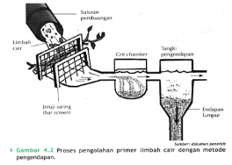**Pengolahan limbah cair :**
23. **Penyaringan (Screening)**: Menyaring air limbah menggunakan jeruji saring untuk menghilangkan benda-benda besar.
24. **Grit Chamber**: Memisahkan pasir dan partikel tersuspensi dengan memperlambat aliran air limbah.
25. **Pengolahan primer**:

**- Metode Pengendapan**: Mengendapkan limbah cair agar partikel padat mengendap di dasar tangki.  
**- Metode Pengapungan**: Menggunakan alat yang menghasilkan gelembung udara untuk membawa partikel minyak dan lemak ke permukaan air.

1. **Pengolahan sekunder: Pengolahan secara biologisà melibatkan mikroorganisme untuk mendegradasi limbah**
2. **Pengolahan limbah padat:**
   1. PENIMBUNAN= Sampah di buang begitu saja di suatu area,contohnya seperti TPA, Kelemahan dri car aini anataranya Menghabiskan lahan,Sampah anorganik sulit terdegradasi.
   2. SANITARY LANDFILL =

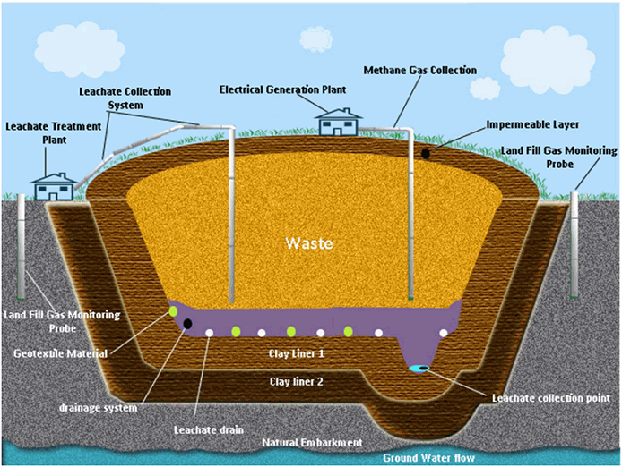Sampah yang ditimbun di sebuah lubang dengan dialasi lapisan lempeng plastic untuk mencegah perembesan air. Cara ini memiliki kelemahan diantaranya Jika terjadi kebocoran lapisan maka akan berbahaya bagi lingkungan, Akumulasi gas metan di dalam lapisan bisa menyebabkan ledakan

* 1. INSENIRASI = Pengolahan dengan cara di bakar

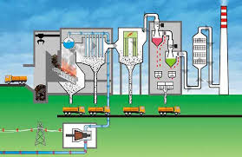 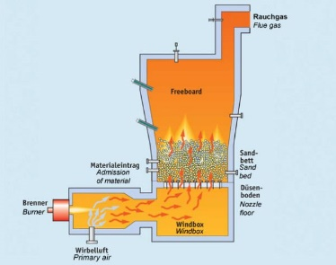

**Kelebihan**

* + - Pengurangan sampah sampai 90%
    - Tidak memerlukan lahan yang luas
    - Panas bisa di jadikan pembangkit listrik

**Kelemahan**

* + - Biaya operasional mahal
    - Menimbulkan asap
    - Hanya sampah tetentu yang bisa di bakar

1. **Pengolahan Limbah B3 :**
   1. Hal – hal yang perlu diperhatikan:

Limbah padat harus diketahui jenis dan karakternya untuk menentukan teknologi pengolahan yang tepat. Jumlah limbah harus cukup untuk membenarkan biaya yang dikeluarkan. Pengolahan memerlukan tenaga tetap yang perlu dipertimbangkan dalam manajemen sumber daya manusia. Selain itu, peraturan yang berlaku dan kemungkinan perubahan peraturan pemerintah harus diperhatikan agar teknologi tetap memenuhi standar.

* **Metode pengolahan limbah B3**:
  + 1. **Secara kimia**

Stabilisasi (solidifikasi) adalah proses mengubah bentuk fisik atau kimia limbah menggunakan bahan pengikat atau senyawa pereaksi tertentu untuk mengurangi kelarutan, pergerakan, dan penyebaran daya racun dari limbah.

* + 1. **Secara Fisik**

Pembakaran (insinerasi) dilakukan dengan kontrol ketat untuk mencegah gas hasil pembakaran mencemari udara.

* + 1. **Secara Biologis**

Bioremediasi adalah penggunaan mikroorganisme untuk mengurangi atau mendegradasi limbah B3, sementara fitoremediasi adalah penggunaan tumbuhan untuk tujuan yang sama.

1. Contoh dampak limbah B3 (Bahan Berbahaya dan Beracun) antara lain:
   1. **Pencemaran Tanah**: Limbah B3 yang dibuang sembarangan dapat mencemari tanah, merusak struktur tanah, dan mengurangi kesuburan tanah. Zat berbahaya dalam limbah bisa meresap ke dalam tanah dan mengkontaminasi sumber air tanah.
   2. **Pencemaran Air**: Limbah B3 yang dibuang ke sungai atau saluran air dapat mencemari sumber air, merusak ekosistem perairan, dan membahayakan makhluk hidup yang bergantung pada air tersebut, termasuk manusia yang menggunakan air untuk konsumsi.
   3. **Pencemaran Udara**: Proses pembuangan limbah B3 melalui pembakaran tanpa pengendalian yang tepat dapat menghasilkan gas berbahaya, seperti dioksin dan furans, yang mencemari udara dan membahayakan kesehatan manusia.
   4. **Dampak Kesehatan**: Paparan limbah B3 dapat menyebabkan berbagai masalah kesehatan, seperti gangguan pernapasan, keracunan, kanker, kerusakan sistem saraf, dan gangguan reproduksi. Zat beracun dalam limbah B3 dapat masuk ke tubuh manusia melalui kulit, inhalasi, atau konsumsi air atau makanan yang tercemar.
   5. **Kerusakan Ekosistem**: Limbah B3 dapat merusak habitat alami dan mempengaruhi keanekaragaman hayati, menyebabkan penurunan populasi organisme yang penting dalam rantai makanan.
2. **Pengolahan LImbah An Organik:**

Pengelolaan limbah anorganik dapat dilakukan dengan menerapkan sistem 3R (Reuse, Reduce, dan Recycle) sebagai solusi sederhana, mudah, dan murah untuk menjaga lingkungan.

* **Reuse**: Menggunakan kembali sampah yang masih dapat dipakai untuk berbagai fungsi.
* **Reduce**: Mengurangi penggunaan barang sekali pakai untuk meminimalkan sampah.
* **Recycle**: Mendaur ulang sampah menjadi barang baru yang memiliki manfaat dan nilai ekonomis.